Didaktische Handreichung: Aufgabe Zahlensumme

Merkmale der Teilaufgabe
Leitidee | Zahl (L1)
Allgemeine Kompetenz | Mathematisch argumentieren (K1)  Probleme mathematisch lösen (K2)  Mit symbolischen/formalen/technischen Elementen umgehen (K5)  Mathematisch kommunizieren (K6)
Anforderungsbereich | II
Kompetenzstufe | 5

Hinweise zur Bearbeitung
Diese Aufgabe gehört zur Leitidee Zahl (L1), da die Darstellung natürlicher Zahlen mittels Variablen im Mittelpunkt steht.
Zur Bearbeitung ist zunächst der Text zu lesen, wobei die Aussage „Summe aus drei aufeinanderfolgenden Zahlen“ inhaltlich richtig erfasst und der Begriff „jede“ als Hinweis auf eine Allaussage verstanden werden muss (K6). Anschließend kann durch systematisches Probieren gezeigt werden (K2), dass nicht jede natürliche Zahl größer 5 als Summe dreier aufeinanderfolgender Zahlen dargestellt werden kann, indem ein Gegenbeispiel (z. B. 7, denn 1+2+3=6 und die nächste solche Summe ist 2+3+4=9) gefunden wird (K1). Alternativ kann die Aufgabe auch gelöst werden, indem der beschriebene Zusammenhang mittels des Terms (n – 1) + n + (n +1) allgemein dargestellt und dieser zu 3n umgeformt wird (K5). Hieraus kann allgemein geschlossen werden, dass sich nur natürliche Zahlen, die ein Vielfaches von 3 sind, als Summe aus drei aufeinanderfolgenden Zahlen darstellen lassen. Diese Herangehensweise erfordert einen Wechsel zwischen der formal-symbolischen und der natürlichen Sprache (K6) sowie den Umgang mit einfachen Termumformungen (K5). Abschließend sind die Überlegungen in einer Begründung zusammenzufassen (K1) und nachvollziehbar darzulegen (K6).
Aufgrund der Anforderungen an das Lösen mathematischer Probleme sowie das mathematische Argumentieren gehört diese Aufgabe dem Anforderungsbereich II an.

Mögliche Schwierigkeiten
- Es wird nicht bedacht, dass es sich um aufeinanderfolgende Zahlen handeln muss. Stattdessen werden beliebige Zahlen zur Darstellung verwendet, wie die folgende Schülerlösung zeigt (K6).
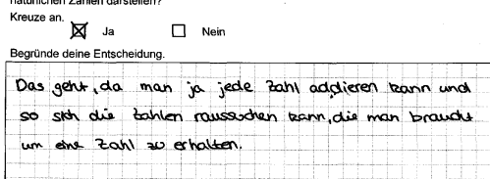
- Die Aussage wird anhand eines einzigen Beispiels als richtig ausgewiesen. Es wird nicht erkannt, dass ein einziges richtiges Beispiel nicht ausreicht, um die Gültigkeit einer All-Aussage nachzuweisen (K1). Dies veranschaulicht die folgende Schülerlösung.
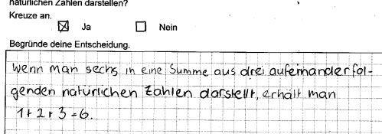

- Die folgende Schülerlösung zeigt, dass zwar die richtige allgemeine Gleichung aufgestellt wird, diese jedoch nicht genutzt wird, um die Allgemeingültigkeit der Aussage zu überprüfen (K1).
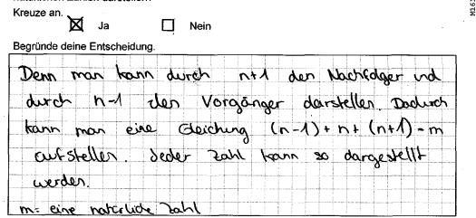

Weiterarbeit und Förderung
Kommt es bei der Aufgabe zu Schwierigkeiten, kann zunächst beispielsweise die folgende Aufgabe behandelt werden, um die Schüler an den Problemkontext „Summe aufeinanderfolgender Zahlen“ heranzuführen.
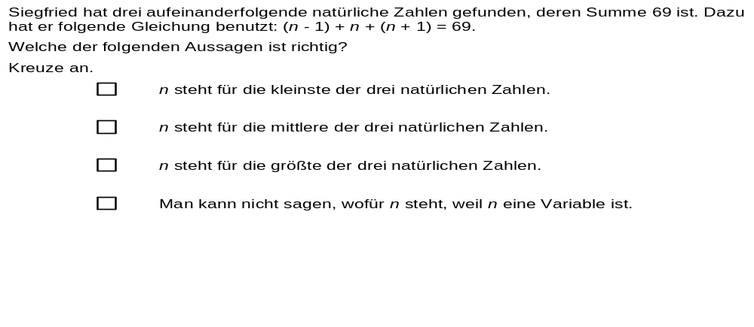
Auch zur Bearbeitung dieser Aufgabe ist zunächst der Text zu lesen, wobei die Aussage „drei aufeinanderfolgende Zahlen“ inhaltlich richtig erfasst werden muss. Anschließend ist diese Aussage in natürlicher Sprache in Bezug zu setzen zur angegebenen formalen Gleichung mit der Variablen n, wobei n als mittlere der drei Zahlen zu identifizieren ist. Diese Erfahrungen können den Schülern dann bei der Bearbeitung der gestellten Aufgabe helfen, da sie die dort allgemein zu begründende mathematische Aussage bereits inhaltlich erfasst haben und den angegebenen Term nutzen können.
Kommt es bei einer dieser beiden Aufgaben zu Schwierigkeiten hinsichtlich des Wechselns zwischen der symbolischen Sprache und der natürlichen Sprache, können im Unterricht zunächst Aufgaben behandelt werden, in denen beispielsweise gegebene Texte und Gleichungen einander zugeordnet werden müssen. Denkbar ist auch das Aufstellen von Termen bzw. Gleichungen zu vorgegebenen Texten oder deren Beschreibung mit Hilfe der natürlichen Sprache. Dabei ist es wichtig, die Bedeutung auftretender mathematischer Begriffe wie z. B. „Summe“, „dividieren“ oder „Quadrat“ zu thematisieren und die Reihenfolge der einzelnen Operationen herauszuarbeiten.

